Практическая работа №2

«Структурная модель бизнес-процесса»

Цель работы: Получить практические навыки в выделении и описании компонент бизнес-процесса, в построении структурной модели процесса и процессной организационной структуры управления.

Общаяхарактеристикапроцесса

Краткая характеристика процесса:

* Организация «веб-магазин компьютерных комплектующих»;
* Является процессом управления и производства в некоторой степени;
* Для производственных процессов - является основным (связанным с производством конечных продуктов для внешнего потребителя) и вспомогательным (связанным с обеспечением основных процессов ресурсами, с поддержанием ресурсов);
* Для процессов управления - является он процессом текущего управления (направленным на управление существующими производственными процессами) и процессом совершенствования (направленным на обновление существующих процессов или на разработку новых бизнес-процессов).

1. Характеристика компонент-процесса.

Опишите компоненты и характеристики процесса:

* Выдача заказанных товаров;
* Внешние потребители – клиенты, заказчики, другие организации, но и подразделения или процессы той же компании, которая выполняет исследуемый процесс;
* Инициируется процесс–обращение клиента;
* Входы процесса (сырье, материалы, входная информация, т.е. объекты, которые перерабатываются для получения выхода – результата процесса);
* Поставщик процесса – веб-сервер веб-сайта магазина компьютерных комплектующих .Процесс может получать входы не только от внешних поставщиков, от клиентов, но и от других процессов, подразделений той же компании, которая выполняет процесс;
* Ключевые показатели результативности процесса (метрики), например: сред-нее время выполнения заказа; объем продукции в месяц; среднее количество клиентов в месяц; себестоимость продукции (услуги); качество продукции; процент брака; удобство обслуживания клиента.

1. Функциональнаядекомпозициябизнес***-***процесса.

Разбиение исследуемого процесс сначала на крупные функции-этапы; затем каждую из этих функций – на более мелкие функции-подэтапы. Выделенные функции-подэтапы (или некоторые из них) разбиваем на еще более мелкие функции- операции.

Представляю иерархию функций процесса в виде схемы, выполняемой в MS Visio на основании шаблона «мастер организационных диагарамм».

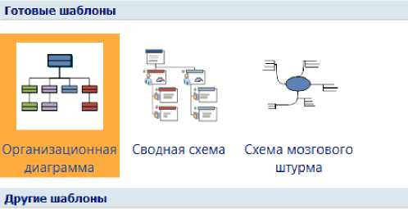Категории шаблонов

Бизнес

Рисунок 0 инструкция

ТЗ Приступая к работе

Образцы

Бизнес

О Блок-схема

Карты и планы этажей

О Общие

□ Программное обеспечение и базы данных

□ Расписания

ЕЗ Сеть

О Технике

Пример схемы приведен на рис. 1

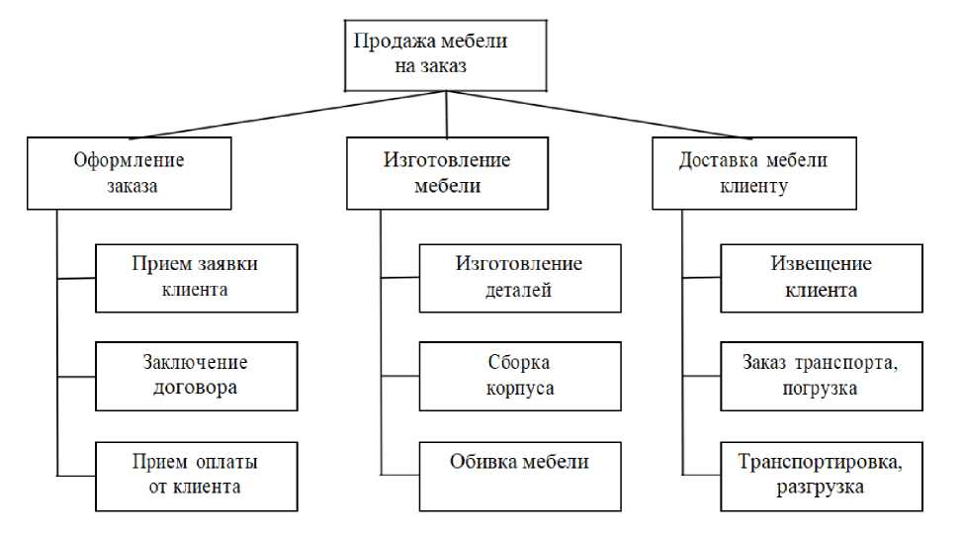

Рисунок *2-*Иерархияфункцийпроцесса

1. Выделениеструктурныхэлементовфункций.

Для каждой из полученных в результате декомпозиции функций (всех уровней, включая процесс в целом), выделите структурные элементы следующих типов:

- Входы – объекты, которые преобразуются в выходы, например, сырье*,*

материалы*,* заявкаклиента;

1. Выходы – объекты, являющиеся результатом выполнения функции, например, изготовленныйпродукт, выполненнаяуслуга, обработаннаязаявка*;*
2. Исполнители – подразделения компании или отдельные исполнители, выполняющие функцию, например, продавец*,* отделприемазаявок*,* бригадарабочих*,* дизайнер;
3. Оборудование, инструменты, используемые при выполнении функции, например, станок*,* компьютер*,* торговоеоборудование*,* офисноеоборудование;
4. Управляющая, регламентирующая информация, показывающая, как выполняется функция, или принимаемая во внимание при выполнении функции, например, план*,* проект*,* инструкция*,* чертеж.

Представьте перечень структурных элементов каждой функциональной подсистемы в виде таблицы (см. таблицу 2.1).

Некоторые элементы у разных функций могут совпадать. Чем выше уровень функциональной подсистемы, тем более обобщенными являются элементы. У функций нижних уровней элементы более конкретные, они могут детализировать элементы вышестоящих уровней. Например, в качестве исполнителя функции "Прием заявок" можно указать отдел продаж, а для подфункций "Прием заявки", "Прием оплаты" можно указать конкретных сотрудников этого отдела – продавца- консультанта, кассира.

Таблица 1 – Структурные элементы функциональных подсистем

|  |  |  |  |  |  |
| --- | --- | --- | --- | --- | --- |
| Функция | Вход | Исполнитель | Оборудование**,** инструменты | Управляющаяинформация | Выход |
| Продажа компьютерных комплектующих по заказу | Заявка кли­  ента, 1  материалы | Персонал фирмы | Оборудование | Спецификации изготавливае­мой мебели | Доставлен­ная клиенту мебель |
| Оформление заказа | Заявка кли- 1  ента | Отдел продаж | Торговое обору­дование | Каталоги мебе­ли | Оформлен­ный заказ, договор |
| Изготовление комплектующих для компьютера | Материалы | Производст­венный цех | Производствен­ное оборудова­ние | Оформленный заказ, специфи­кации изготав­ливаемой продукции | Готовые комплектующие |
| Доставка продукции | Готовая продукция | Отдел достав­ки | Транспорт | Адрес клиента | Доставлен­ная клиенту продукция |
| ... |  |  |  |  |  |

1. Описаниефункциональнойорганизационнойструктуры

Функциональной оргструктура (фрагмент) приведен на рис. 2.2.

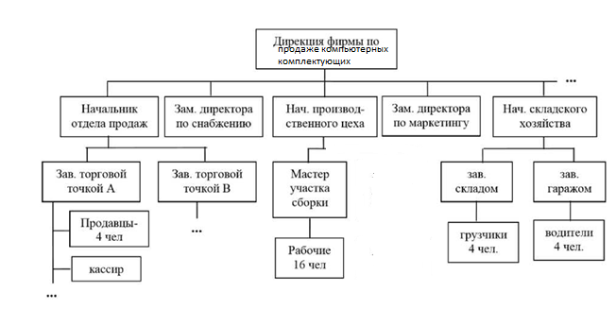

Рисунок *3-*Функциональнаяорганизационнаяструктура

Опишите кратко функции отдельных подразделений.

Типыорганизационныхструктур

* Линейная модель: каждый руководитель обеспечивает руководство

нижестоящими подразделениями по всем видам деятельности;

* Функциональная модель: «одно подразделение = одна функция»;
* Линейно-функциональная модель: ступенчатая иерархическая;
* Процессная модель: «одно подразделение = один процесс»;
* Матричная модель: «один процесс или один проект = группа

сотрудников из разных функциональных подразделений»;

1. Формированиекомандпроцессов

Выделю на схеме функциональной организационной структуры тех исполнителей (группы исполнителей), которые участвуют в выполнении исследуемого бизнес-процесса. Можно закрасить каким-либо цветом соответствующие элементы схемы

Определю, сколько и каких команд процесса требуется с учетом того, сколько параллельно может выполняться экземпляров процесса. Составьте список команды процесса. Если команд несколько и их состав отличается, то для каждой команды составляется отдельный список (см. табл. 1.2).

Таблица 2 – Состав команд процесса

|  |  |
| --- | --- |
| Команда по изготовлению компьютерных | Команда доставки компьютерных комплектующих |
| Комплектующих (2 команды одинакового состава) |  |
| Продавец торговой точки А  Кассир торговой точки А  Рабочие участка сборки (4 чел.)  Рабочие участка обивки (2 чел.) | Продавец торговой точки В  Кассир торговой точки В  Рабочие участка планировки деталей (4 чел.)  Рабочие участка сборки (2 чел.) |
| Водитель | Водитель |
| Грузчики (2 чел) ... | Грузчики (2 чел) |